Tlaquepaque Jalisco a 30 de marzo del 2022
Premio Nacional de la Cerámica O.P.D.
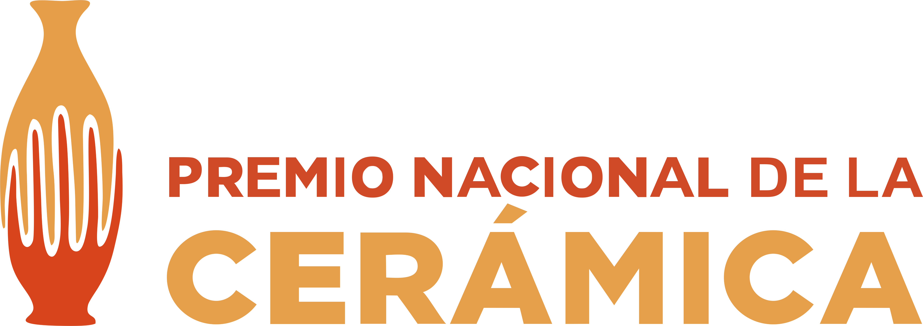

Redes sociales PNC
https://premionacionaldelaceramica.com/
https://es-la.facebook.com/pnceramica/
https://www.instagram.com/premionacionalceramica/?hl=es

